Phần 1:
Việc thiết kế liên kết nhiều - nhiều (N-N) trực tiếp giữa BOOKING và SEAT không thể hiện được ghế đó được đặt cho "Suất chiếu" (Showtime) nào, dẫn đến hệ thống không thể kiểm soát và gây ra lỗi trùng ghế (Double Booking) trong cùng một khung giờ. Ngoài ra, việc thiếu thực thể trung gian khiến hệ thống không có nơi lưu trữ Price tại thời điểm giao dịch, dẫn đến việc mất dấu giá vé lịch sử nếu giá ghế (VIP/Standard) bị thay đổi sau này.
Phần 2:
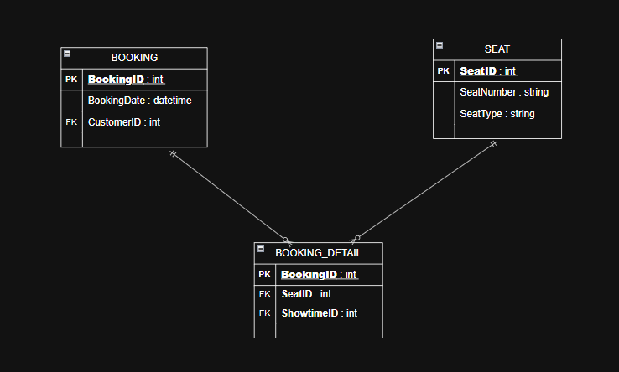
Phần 3:
Nếu thêm cột SeatType (loại ghế) vào thực thể trung gian BOOKING_DETAIL, cột này sẽ vi phạm dạng chuẩn 2 (2NF). Lý do là vì SeatType chỉ phụ thuộc vào SeatID (một phần của khóa chính ghép) chứ không phụ thuộc đầy đủ vào toàn bộ khóa chính (BookingID, SeatID, ShowtimeID), dẫn đến dư thừa dữ liệu và bất thường khi cập nhật.

